100 % Leistung bei 50 % Platzbedarf
Neue, kompakte Steuerungsfamilie von B&R schafft Platz im Schaltschrank
B&R bringt die neue kompakte Steuerungsfamilie X20 Embedded auf den Markt. Die Geräte vereinen hohe Performance und zahlreiche integrierte Schnittstellen in einem Gehäuse mit nur 55 mm Breite. Damit sind die Steuerungen nur halb so groß wie vergleichbare Geräte.
Aufgrund der leistungsstarken Prozessoren aus der Intel-Atom-Reihe eignen sich die neuen Steuerungen auch für anspruchsvolle Applikationen mit kurzen Zykluszeiten. Mit den kompakten Geräten lassen sich sogar vollwertige Roboterapplikationen steuern. Maschinenbauer sparen dadurch Kosten und Platz im Schaltschrank.
Die Steuerungen verfügen standardmäßig über zwei USB-Anschlüsse, einen integrierten Flash-Speicher und zwei Ethernet-Ports. Mit dem integrierten Switch lassen sich Daisy-Chain-Verkabelungen einfach umsetzen. Daher fallen keine weiteren Kosten für die Netzwerkinfrastruktur an.
Integrierte Schnittstellen
In den Geräten sind zudem Hardware-Schnittstellen für POWERLINK und RS485 integriert. Über die RS485-Schnittstelle kann der Anwender zum Beispiel Frequenzumrichter ohne weitere Hardware direkt an die Steuerung anschließen. Ebenso ist die Stromversorgung integriert. Trotz der hohen Leistung kommen die Steuerungen ohne Lüfter und Batterie aus und sind daher vollständig wartungsfrei.
Optional können beliebige weitere Feldbusprotokolle ergänzt werden. Dazu stehen die Steuerungen wahlweise mit einem Interface-Slot zur Verfügung. Alle B&R-Interface-Karten lassen sich mit den Geräten der X20-Embedded-Serie kombinieren. Ebenso können alle X20-I/O-Module wie gewohnt an die Steuerung angereiht werden.

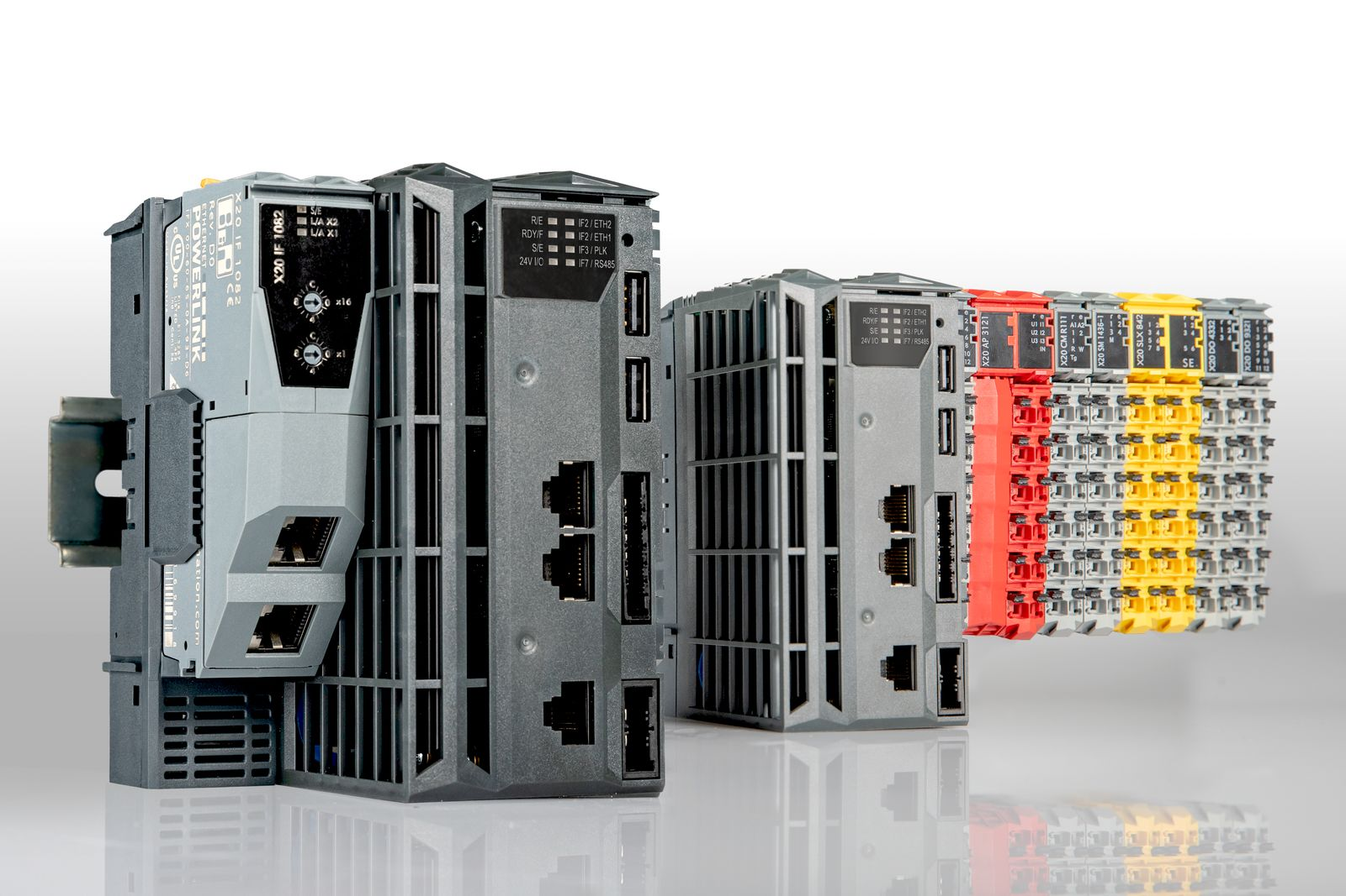
Die neue Steuerungsfamilie X20 Embedded bietet Intel-Atom-Performance auf nur 55 mm Breite.

Über B&R
B&R, eine Division des ABB-Konzerns, ist ein weltweit führendes Unternehmen der industriellen Automatisierung mit Hauptsitz in Österreich. Als Branchenführer kombiniert B&R modernste Technologien mit fortschrittlichem Engineering. B&R bietet Kunden aus den unterschiedlichsten Branchen perfekte Gesamtlösungen in den Bereichen Maschinen- und Fabrikautomatisierung, Antriebs- und Steuerungstechnik, Visualisierung und integrierte Sicherheitstechnik. Lösungen für die Kommunikation im Industrial IoT - allen voran OPC UA, POWERLINK und der offene Standard openSAFETY - runden das Leistungsportfolio von B&R ab. Die Software-Entwicklungsumgebung Automation Studio ist wegweisend für zukunftsorientiertes Engineering. Mit innovativen Lösungen setzt B&R neue Standards in der Automatisierungswelt, hilft Prozesse zu vereinfachen und übertrifft Kundenerwartungen.
Weitere Informationen finden Sie unter www.br-automation.com

